8.3.2023

Las Palmasin kaupungin edustajien vierailu kerholla
​
Maanantaina 6.3.2023 vierailivat Las Palmasin kaupungin edustajat Prisco Navarro Melia ja Merzedez Cejuda Rodriquez kerholla kertomassa asioista, jotka kiinnostavat kerholaisia. Kerholaisia oli kiitettävän runsas, noin 60 jäsenen, joukko kuuntelemassa kaupungin terveisiä.

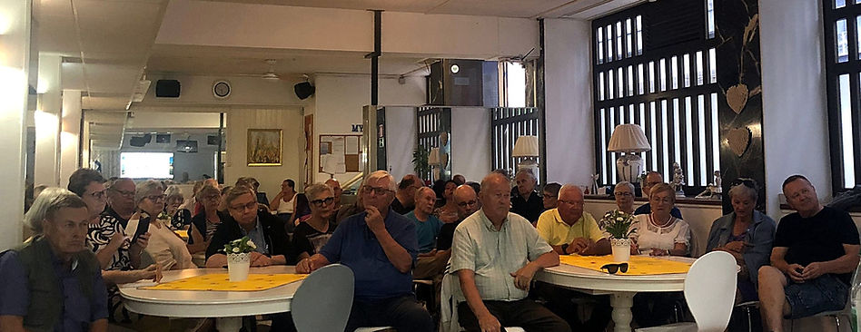

Merzedes Cejuda Rodriquez esitteli Las Palmasin kaupungin organisaatiota ja toimielimiä, joiden palveluita myös kerholaiset tarvitsevat asuessaan tai vieraillessaan turisteina saarella. Tietoja edellä mainituista asioista voi lukea www.laspalmasgc.es – sivuilta. Sivut ovat espanjan kielen lisäksi käytettävissä myös englanniksi. Sivuilla on kerrottu mm. erilaisista tilaisuuksista (lpacultura.com) ja mitä toimenpiteitä vaaditaan esim. asukkaaksi ilmoittautumisessa. Lisäksi sivuilla on tietoa kaupungin alueen ulkoilureiteistä ja musiikkifestivaaleista (que hacer/what to do).
​
Prisco Navarro Melia toimii Veguetan alueen kaupunginvaltuutettuna ja hän toimii kansalaisten osallistumisesta vastaavana neuvonantajana. Hän kertoi toimenpiteistä, joilla kaupungin asukkaita aktivoidaan kehittämään asuinalueensa olosuhteita. He järjestävät asukkaille erilaisia tilaisuuksia ja pyytävät asukkailta ideoita mm. katuverkostoon, valaistukseen, julkiseen liikenteeseen, pyöräteihin ja muihin asumiseen liittyviin asioihin. Asukkailta tulleiden ideoiden toteuttamiseen kaupunki on osoittanut talousarviossa määrärahaa ja ideoita ja aloitteita toteutetaan ao. määrärahalla. Aloitteita tai reklamaatioita voi laittaa myös suomen kielellä, ne käännetään espanjaksi kieliohjelmalla.

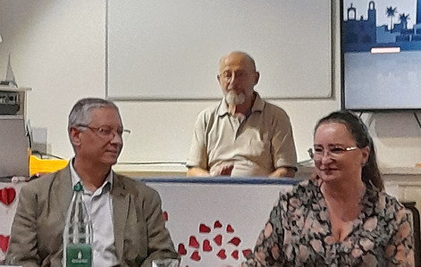

Merzedes Cejuda Rodriquez ja Prisco Navarro Melia sekä taustalla Fred Bentkover varmistamassa että tekniikka toimii.

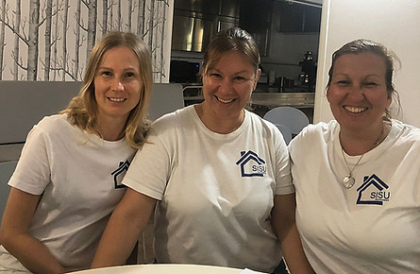

Tulkkeina toimivat Yesica, Jonna ja Saana.

Kerholaisia kiinnostavia asioita olivat kierrätys, jätteiden käsittely (paperi/kartonki, biojäte) ja vesijohtoveden laatu. Prisco Navarro Melia kertoi, että Gran Canarialla on toiminnassa kaksi kaatopaikkaa, toinen saaren eteläisessä osassa ja toinen Las Palmasin lähistöllä. Näiden kahden kaatopaikan osalta on päätetty, että niiden käyttö loppuu vuoden 2028 loppuun mennessä. Uusien kaatopaikkojen osalta tutkitaan, mihin ne sijoitetaan. Paperi ja kartonkijäte menee kierrätykseen, eli sitä ei polteta. Lasi, pullot ja muu muovijäte paloitellaan ja kierrätetään. Sekajätteen ja biojätteen lajittelu ja biojätteen keräily on suunnitelmissa, biojäte hävitettäisiin kompostoimalla. Vesijohtoveden laadusta edustaja totesi sen olevan juomakelpoista. Kysyttäessä potkulautojen käytöstä edustaja totesi, että täällä noudatetaan samaa lakia kuin muuallakin Espanjassa, mutta että on tekeillä myös tiukennuksia potkulautojen käyttöön.
​
Koska aika oli rajallinen, ei kaikkiin asialistalla olleisiin kysymyksiin ehditty saada vastauksia. Seuraava steppi on siis siinä, että syksyllä kerholle pyydetään oman alueemme kunnanvaltuutettu kertomaan meidän alueen asukasaloitteiden mahdollisuuksista.
​
Tulkkeina tilaisuudessa toimivat Marita Kettunen, Olli Iivonen ja Asuntovälitys Sisun ”tytöt” Yesica, Jonna ja Saana. Muchas gracias hyvästä tulkkauksesta!
​
Teksti: Liisa Syrjänen
Kuvat: Helena Kanervo

